第八单元测试卷（二）

1．夺红旗。

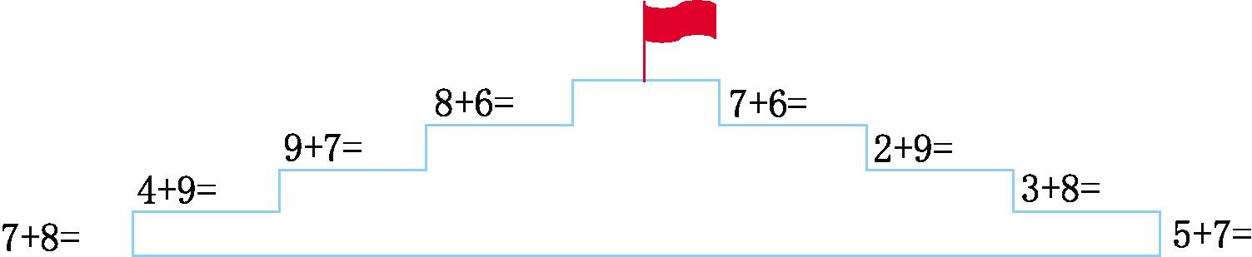

2．连一连。

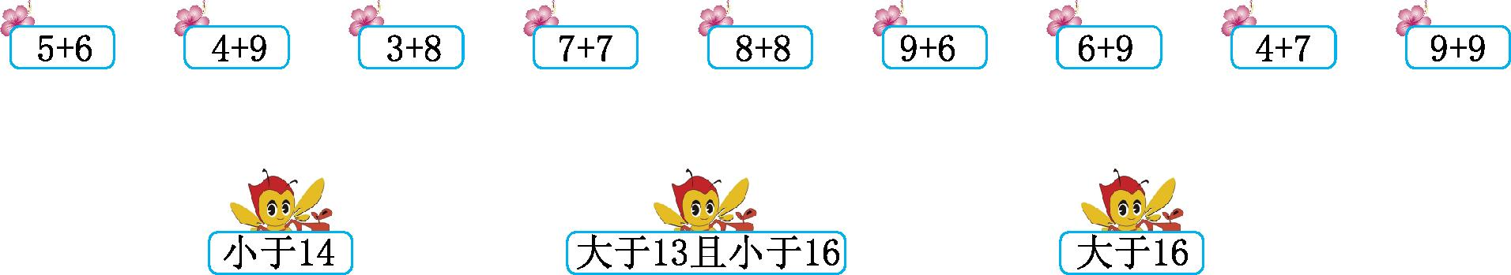

3．想一想,填一填。

4+7= $\left\{\begin{matrix}\boxed{}+\boxed{} \\ \boxed{}+\boxed{} \\ \boxed{}+\boxed{}\end{matrix}\right.$　　　　　5+9= $\left\{\begin{matrix}\boxed{}+\boxed{} \\ \boxed{}+\boxed{} \\ \boxed{}+\boxed{}\end{matrix}\right.$

4．算一算。

(1)看谁算得又对又快。

5+7=　　　3+9=　　　7+6=　　　8+3=

9+6=　　 5+9=　　 6+8=　　 8+8=

(2)填一填。

6+=12　　　9+=11　　　5+=12

4+=13　　 8+=14　　　3+=11

5．在正确答案的后面画“􀳫”。

(1)

够　　　　不够

(2)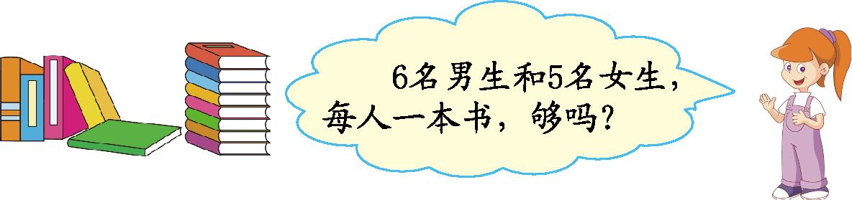

够　　　　不够

6．解决问题。

(1)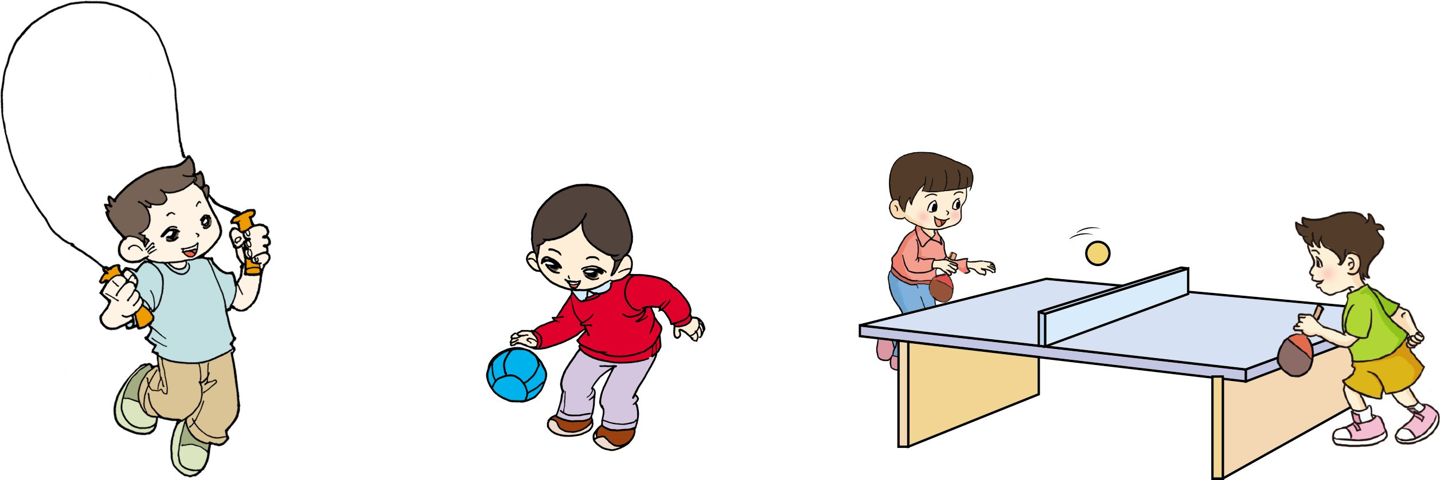(导学号15942088)

　　5人　 　7人 　　8人

①跳绳的和拍球的一共有多少人?

○=(人)

②拍球的和打乒乓球的一共有多少人?

○=(人)

(2)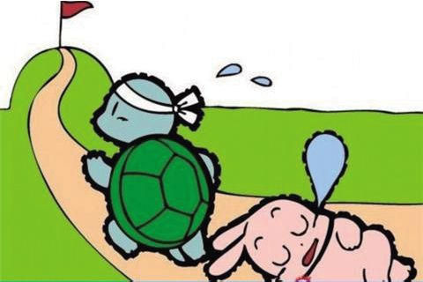　

一共有几只小动物参加了跑步比赛?(导学号15942089)

○=(只)

(3)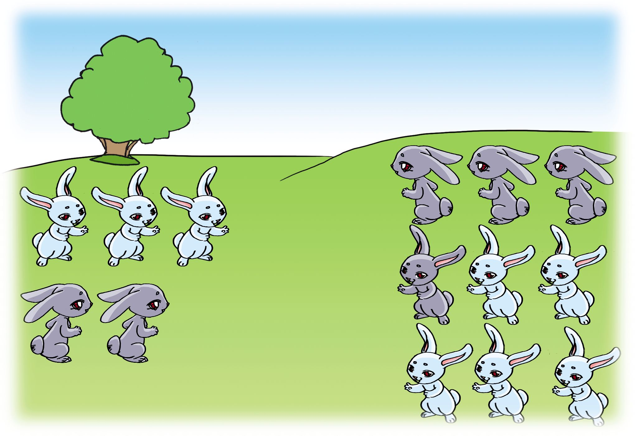

一共有多少只小兔子?(导学号15942090)

○=(只)

○=(只)

7．把1~7各数填在里,使每条线上的三个数的和都得12。 (导学号15942091)

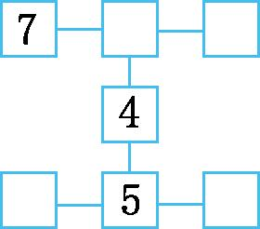

参考答案：

1.15　13　16　14　13　11　11　12

2.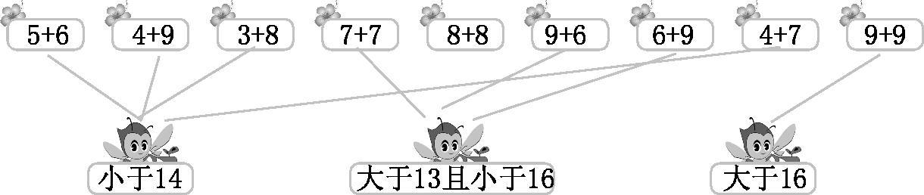

3.(答案不唯一)6+5　8+3　2+9　7+7

8+6　10+4

4.(1)12　12　13　11　15　14　14　16

(2)6　2　7　9　6　8

5.(1)够􀳫　不够　　(2)够􀳫　不够

6.(1)①5+7=12(人)　②7+8=15(人)

(2)9+2=11(只)

(3)5+9=14(只)或8+6=14(只)

7.